PROYECTO DE LEY No. ___________de 2020 CÁMARA
"Por la cual se modifica y se le da el carácter de legislación permanente al artículo 2 del Decreto Legislativo No. 540 de 2020 del Presidente de la República, expedido en el marco del estado de excepción de emergencia económica, social y ecológica”

EL CONGRESO DE LA REPÚBLICA DE COLOMBIA

DECRETA:

ARTÍCULO 1. EXENCIÓN DEL IMPUESTO SOBRE LAS VENTAS A LOS SERVICIOS DE VOZ E INTERNET MÓVILES.

El artículo 2 del Decreto Legislativo No. 540 de 2020 del Presidente de la República, se modificará en los siguientes términos y tendrá el carácter de legislación permanente:

Servicios de voz e internet móviles exentos del impuesto sobre las ventas. Los servicios de conexión y acceso a voz e internet móviles cuyo valor no supere dos (2) Unidades de Valor Tributario – UVT, estáran exentos del impuesto sobre las ventas.

Parágrafo. La exención de que trata el presente artículo debe reflejarse en la facturación al usuario.

ARTÍCULO 2. La presente ley rige a partir de su promulgación y deroga todas las normas que le sean contrarias.

Cordialmente,

JOSE DANIEL LÓPEZ  Representante a la Cámara | FABIO FERNANDO ARROYAVE  Representante a la Cámara
JAIME FELIPE LOZADA  Representante a la Cámara por el Huila | ENRIQUE CABRALES BAQUERO  Representante a la Cámara  Por Bogotá, D.C
JOHN MOISES BESAILE  Senador de la República | ANDRÉS CRISTO BUSTOS  Senador de la República
ANA MARÍA CASTAÑEDA GÓMEZ  Senadora de la República | RICHARD AGUILAR VILLA  Senador de la República
HORACIO JOSÉ SERPA MONCADA  Senador de la República  AYDEÉ LIZARAZO CUBILLOS  Senadora de la República  Partido Político Mira | CARLOS EDUARDO GUEVARA VILLABÓN  Senador de la República  Partido Político Mira  MANUEL VIRGÜEZ P  Senador de la República  Partido Mira
OSWALDO ARCOS BENAVIDES  Representante a la Cámara  Departamento Valle del Cauca | RODRIGO ARTURO ROJAS Representante a la Cámara  Partido Liberal
AQUILEO MEDINA ARTEAGA  Representante a la Cámara  Departamento del Tolima  ESTEBAN QUINTERO CARDONA  Representante a la Cámara por Antioquia | JOHN JAIRO CÁRDENAS MORÁN.  Representante a la Cámara.  Departamento del Cauca.  ADRIANA GÓMEZ MILLÁN  Representante a la Cámara  Partido Liberal
JULIÁN PEINADO RAMÍREZ  Representante a la Cámara | WILMER LEAL PÉREZ  Representante a la Cámara
KARINA ESTEFANIA ROJANO PALACIO  Representante a la Cámara  Departamento del Atlántico | ÓSCAR DARÍO PÉREZ PINEDA  Representante a la Cámara por Antioquia  Partido Centro Democrático
EMETERIO JOSÉ MONTES DE CASTRO  Representante a La Cámara  Departamento de Bolívar | JUAN FERNANDO REYES KURI  Representante a la Cámara por el Valle del Cauca
GABRIEL SANTOS GARCÍA  Representante a la Cámara por Bogotá | ÁNGELA PATRICIA SÁNCHEZ LEAL  Representante a la Cámara por Bogotá
ERWIN ARIAS BETANCUR  Representante a la Cámara por el Departamento de Caldas | CARLOS ARDILA ESPINOSA  Representante a la Cámara  Departamento de Putumayo
KATHERINE MIRANDA PEÑA  Representante a la Càmara por Bogotá | ADRIANA MAGALY MATIZ VARGAS  Representante a la Cámara  Partido Conservador
JORGE ENRIQUE BENEDETTI M  Representante a la Cámara  Departamento de Bolívar  SALIM VILLAMIL QUESSEP  Representante a la Cámara  Departamento de Sucre  MÓNICA MARÍA RAIGOZA MORALES  Representante a la Cámara  Departamento de Antioquia  IRMA LUZ HERRERA RODRÍGUEZ  Representante a la Cámara Bogotá  Partido Político MIRA | CIRO ANTONIO RODRIGUEZ PINZON  Representante a la Cámara Departamento Norte de Santander  JUAN CARLOS LOZADA VARGAS  Representante a la Cámara por Bogotá D.C  NESTOR LEONARDO RICO RICO  Representante a la Cámara  Departamento de Cundinamarca  WADITH ALBERTO MANZUR IMBETT  Representante a la Cámara  Partido Conservador
BAYARDO BETANCOURT PÉREZ  Representante a la Cámara  Departamento de Nariño  JOSÉ GABRIEL AMAR SEPULVEDA  Representante a la Cámara  Departamento del Atlántico | CARLOS MARIO FARELO DAZA  Representante a la Cámara

PROYECTO DE LEY No. ___________de 2020 CÁMARA
"Por la cual se modifica y se le da el carácter de legislación permanente al artículo 2 del Decreto Legislativo No. 540 de 2020 del Presidente de la República, expedido en el marco del estado de excepción de emergencia económica, social y ecológica”

EXPOSICIÓN DE MOTIVOS

- Fundamento constitucional

El presente proyecto de ley se justifica en el marco de las competencias otorgadas al Congreso de la República por el artículo 215 de la Constitución Política, que dispone: “Cuando sobrevengan hechos distintos de los previstos en los artículos 212 y 213 que perturben o amenacen perturbar en forma grave e inminente el orden económico, social y ecológico del país, o que constituyan grave calamidad pública, podrá́ el Presidente, con la firma de todos los ministros, declarar el Estado de Emergencia por períodos hasta de treinta días en cada caso, que sumados no podrán exceder de noventa días en el año calendario.

Mediante tal declaración, que deberá ser motivada, podrá el Presidente, con la firma de todos los ministros, dictar decretos con fuerza de ley, destinados exclusivamente a conjurar la crisis y a impedir la extensión de sus efectos.

Estos decretos deberán referirse a materias que tengan relación directa y específica con el Estado de Emergencia, y podrán, en forma transitoria, establecer nuevos tributos o modificar los existentes. En estos últimos casos, las medidas dejarán de regir al término de la siguiente vigencia fiscal, salvo que el Congreso, durante el año siguiente, les otorgue carácter permanente (…)

(…) El Congreso, durante el año siguiente a la declaratoria de la emergencia, podrá́ derogar, modificar o adicionar los decretos a que se refiere este artículo, en aquellas materias que ordinariamente son de iniciativa del Gobierno. En relación con aquellas que son de iniciativa de sus miembros, el Congreso podrá́ ejercer dichas atribuciones en todo tiempo”. (Subrayado nuestro).

El Presidente de la República, mediante Decreto No. 417 de 2020, declaró el Estado de Emergencia Económica, Social y Ecológica en todo el territorio nacional, a fin de atender la situación ocasionada por el nuevo coronavirus COVID-19.

En el ejercicio de las facultades extraordinarias del Presidente de la República, se han expedido diferentes decretos legislativos. Este proyecto de ley se refiere de manera particular al Decreto Legislativo No. 540 de 2020 del Presidente de la República, «Por la cual se adoptan medidas para ampliar el acceso a las telecomunicaciones en el marco del Estado de Emergencia Económica, Social y Ecológica”, que en su artículo 2 señaló: “Artículo 2. Servicios de voz e.internet móviles exentos del impuesto sobre las ventas. Durante los cuatro (4) meses siguientes a la expedición del presente Decreto, estarán exentos del impuesto sobre las ventas (IVA) los servicios de conexión y acceso a voz e internet móviles cuyo valor no supere dos (2) Unidades de Valor Tributario - UVT.

Parágrafo. La exención de que trata el presente artículo debe reflejarse en la facturación al usuario que se expida a partir de la vigencia del presente Decreto”.

La Corte Constitucional en el comunicado número 26 del 24 y 25 de junio de 2020, sobre la Sentencia C-197/20 de la Magistrada Ponente Diana Fajardo Rivera, declara ajustado a la Constitución Política este Decreto Legislativo. Respecto al artículo segundo determina lo siguiente: “La Sala Plena estimó que este beneficio (i) persigue una finalidad legítima e importante, consistente en garantizar el acceso a los servicios de telecomunicaciones en el territorio nacional durante la pandemia; (ii) emplea un medio adecuado y efectivamente conducente -la reducción de la carga financiera- que contribuye razonablemente a lograr dicha finalidad; y (iii) genera una interferencia leve en el deber de contribuir a la financiación de gastos públicos. Se consideró, además, que la medida no era discriminatoria respecto de otros grupos, dado que el régimen tributario ordinario prevé exenciones y beneficios adicionales, que permiten afirmar que el contenido del artículo 2 es razonable.”

En atención a las facultades del Congreso de la República para modificar o adicionar los decretos legislativos expedidos por el Presidente de la República, se propone modificar el precitado artículo en el siguiente sentido:

De acuerdo con lo anterior, se propone establecer que la exención tributaria para los servicios de conexión y acceso a voz e internet móviles cuyo valor no supere dos (2) Unidades de Valor Tributario – UVT será de carácter permanente.

2. Justificación del proyecto de ley

2.1 El internet como servicio esencial y como medio para la materialización de derechos

Los servicios de telecomunicaciones fueron reconocidos por el Decreto Legislativo 555 de 2020 del Presidente de la República como esenciales, justificando dicha medida en que estos servicios permiten la protección de bienes jurídicos ligados con el respeto, vigencia, ejercicio y efectividad de los derechos y libertades fundamentales. Agregó el gobierno nacional sobre este particular: “Si bien los artículos 10 y 73 de la Ley 1341 de 2009, 1 de la Ley 182 1995 y 1de la Ley 1369 de 2009, definen que estos servicios son públicos, no han determinado que revisten naturaleza de esenciales, adicionalmente, fueron expresamente excluidos del régimen de los servicIos domiciliarios por el citado artículo 73. Esta declaratoria es especialmente importante para garantizar la operación, adecuación y mantenimiento de las redes e infraestructura de telecomunicaciones y postales de manera ininterrumpida, durante la emergencia, porque estos servicios habilitan la comunicación remota, que es fundamental para permitir el desarrollo de actividades en condiciones no presenciales que permitan el distanciamiento social y aislamiento, acciones claves para la contención y mitigación del COVID-19 (…) La Corte Constitucional, en sentencia C-691 del 9 de julio de 2008, estableció el criterio para determinar si un servicio público es esencial, señalando "(...) cuando "las actividades que lo conforman contribuyen de modo directo y concreto a la protección de bienes o a la satisfacción de intereses o a la realízación de valores, ligados con el respeto, vigencia, ejercicio y efectividad de los derechos y libertades fundamentales”.

En el comunicado número 27 del 1 y 2 de julio de 2020, sobre la Sentencia C-209/20 del Magistrado Ponente Luis Guillermo Guerrero Pérez, la Corte Constitucional declara exequible el Decreto Legislativo 555 de 2020. En cuanto a las medidas tomadas, se determina lo siguiente: “Luego de aplicar los juicios de finalidad, de conexidad material, de motivación suficiente, de ausencia de arbitrariedad, de intangibilidad, de no contradicción específica, de incompatibilidad, de necesidad, de proporcionalidad y de no discriminación, la Corte pudo constatar que todas las medidas adoptadas en el decreto examinado superaban los antedichos juicios. Por lo tanto, concluyó que el Decreto Legislativo 555 de 2020 supera el examen material de constitucionalidad.”

El carácter esencial de estos servicios, a nuestro parecer, no debe restringirse a la situación originada por el COVID-19, que demanda la realización de actividades de manera remota, puesto que el internet se ha convertido en una herramienta que permite proteger bienes o la satisfacción de intereses o la realización de valores ligados al respeto de los derechos y las libertades fundamentales; es decir, permite la materialización de derechos.

En el 2011, el Relator Especial de las Naciones Unidas para la promoción y protección para el derecho de libre expresión y opinión, Frank La Rue, presentó un informe donde analizó las principales tendencias y desafíos relacionados con el derecho de todas las personas a buscar, recibir y difundir información e ideas de todo tipo por internet. En este informe destaca:

“Pocas apariciones de nuevas tecnologías de la información, por no decir ninguna, han tenido un efecto tan revolucionario como la creación de Internet. A diferencia de cualquier otro medio de comunicación, como la radio, la televisión y la imprenta, todos ellos basados en una transmisión unidireccional de información, Internet representa un gran avance como medio interactivo. De hecho, con la llegada de los servicios Web 2.0, integrados por plataformas de intermediación que facilitan el intercambio participativo de información y la colaboración en la creación de contenidos, los usuarios han dejado de ser receptores pasivos para convertirse en generadores activos de información. Estas plataformas son especialmente útiles en países donde no hay medios de comunicación independientes, pues permiten a los usuarios intercambiarse opiniones críticas y encontrar información objetiva. Además, los medios de comunicación tradicionales también pueden aprovechar Internet para ampliar enormemente su público a un costo nominal. En un plano más general, al permitir el intercambio instantáneo de información e ideas a bajo costo a través de las fronteras nacionales, Internet facilita el acceso a información y conocimientos que antes no se podían obtener, lo cual, a su vez, contribuye al descubrimiento de la verdad y al progreso de la sociedad en su conjunto”. (A/HRC/17/27, 19).

En este sentido, el Relator liga el acceso a internet con el artículo 19 de la Declaración Universal de Derechos Humanos y el Pacto Internacional de Derechos CIviles y Políticos. Si bien ello no implica que el acceso a internet sea, por ahora, un derecho en sí mismo, crear barreras que dificulten el acceso a internet podría llevar a una disminución en el disfrute a la capacidad de los ciudadanos de comunicar ideas.

Pero el informe del Relator va más allá. También muestra cómo el acceso a internet permite el disfrute de herramientas que faciliten el desarrollo económico y se convierte en un instrumento de educación. “Así pues, preocupa al Relator Especial que, al no tener acceso a Internet, que facilita el desarrollo económico y el disfrute de diversos derechos humanos, los grupos marginados y los Estados en desarrollo sigan lastrados por su situación de desventaja, que perpetúa la desigualdad entre Estados y dentro de un mismo Estado. Como ha señalado antes el Relator Especial, para hacer frente a situaciones de desigualdad es fundamental que los sectores de la sociedad marginados o desfavorecidos puedan expresar con eficacia sus agravios y hacerse oír. Internet ofrece a esos grupos un medio fundamental para obtener información, hacer valer sus derechos y participar en debates públicos sobre los cambios sociales, económicos y políticos necesarios para mejorar su situación. Además, es un importante instrumento de educación, pues da acceso a una fuente de conocimientos amplia y en aumento, suplementa o transforma las formas tradicionales de enseñanza y, mediante iniciativas de "libre acceso", pone a disposición de la población de los Estados en desarrollo oportunidades de investigación académica antes inasequibles. Además, los beneficios educativos derivados del uso de Internet contribuyen directamente al capital humano de los Estados” (A/HRC/17/27, 60).

En lo que respecta al derecho a la educación, la emergencia originada por el COVID-19 evidenció la importancia de la educación a través de medios remotos y la necesidad de garantizar que los estudiantes en Colombia accedan al servicio de internet, a fin de materializar de manera efectiva su derecho a la educación.

El artículo 67 de la Constitución Política contempla que la educación es un derecho de la persona y un servicio público con función social. Sobre este particular, es importante traer a colación la Observación General No. 13 del Comité de Derechos Económicos Sociales y Culturales, que señaló los requisitos que debe cumplir la educación, a fin de que se entienda garantizado el derecho de manera efectiva.

La accesibilidad, uno de los requisitos de la educación establecidos en la precitada Observación General, tiene tres componentes: no discriminación, accesibilidad material y accesibilidad económica. En este caso, nos limitaremos a lo que se refiere a accesibilidad material, con relación a la cual se sostiene: “Accesibilidad material. La educación ha de ser asequible materialmente, ya sea por su localización geográfica de acceso razonable (por ejemplo, una escuela vecinal) o por medio de la tecnología moderna (mediante el acceso a programas de educación a distancia)” (Comité DESC, 1999). En esa medida, la accesibilidad, no se restringe a la situación extraordinaria originada por la emergencia, sino que, en aras de hacer la educación accesible, las tecnologías de la información y las comunicaciones, y una tarifa menor de los servicios de internet, permitirían mejorar las condiciones de acceso y ampliar la cobertura educativa.

En lo que tiene que ver con el derecho de información, la Constitución Política establece en su artículo 23, que podrán presentarse peticiones respetuosas a las autoridades. El Estado colombiano ha venido implementando estrategias para atender a través de internet los derechos de petición. Utilizar internet para agilizar las solicitudes de los ciudadanos, permite una gestión pública más ágil y responder de forma eficiente a las solicitudes presentadas, y serviría para optimizar el intercambio de información de acuerdo con lo señalado en el Informe del Relator de las Naciones Unidas. A manera de ejemplo, en el caso de Bogotá, la plataforma de gestión de derechos de petición “Bogotá Escucha” tramitó 298.514 PQRS en su plataforma virtual en el año 2019.

Finalmente, en cuanto al derecho al trabajo, se tiene que dentro de los servicios que hoy en día se prestan por internet, se incluyen los concursos de empleo público, a través del Sistema de Apoyo para la Igualdad, el Mérito y la Oportunidad (SIMO). En este sentido, aumentar la capacidad de los ciudadanos para acceder a internet, facilita el acceso a trabajar con el Estado.

De igual manera, el teletrabajo, instaurado a partir de la Ley 1221 de 2008, por la cual se establecen normas para promover y regular el Teletrabajo y se dictan otras disposiciones, es una herramienta que permite a las personas acceder al trabajo, favoreciendo a su vez, el autoempleo a través de las tecnologías de la información y las telecomunicaciones. De esa manera, si más personas tienen acceso al internet a partir de la disminución de las tarifas, se facilita la aplicación de esta forma de organización laboral y el autoempleo.

  - La importancia de la inclusión digital

La inclusión digital podría considerarse como la inclusión social del siglo 21, en el sentido que su acceso ayudaría a cerrar brechas económicas, en la educación, en el acceso a información y en lo laboral, como ya se expuso. Entre más personas puedan acceder a los servicios que se ofrecen a través de internet, mejores índices de igualdad se pueden lograr.

Lo anterior se ve reflejado también en los trámites y servicios que hoy el Estado ofrece en línea. Según el departamento Administrativo de la Función Pública, el 61% de los 2.633 trámites que realiza el estado son parcial o totalmente virtuales. Adicionalmente, existen trámites que realizan privados con funciones públicas, como el registro mercantil, que hoy en día se pueden realizar de forma virtual. Según Confecámaras, 4 de cada 10 empresarios realizaron el trámite de forma virtual. De éstos, 737.827 corresponde a la renovación hecha por personas naturales.

Esta tendencia de poner servicios en línea va de la mano con el hecho que la cantidad de personas que usan internet en el país viene creciendo. El Ministerio TIC informó que, para el tercer trimestre de 2019, había 6´997.734 accesos fijos a internet dedicado.
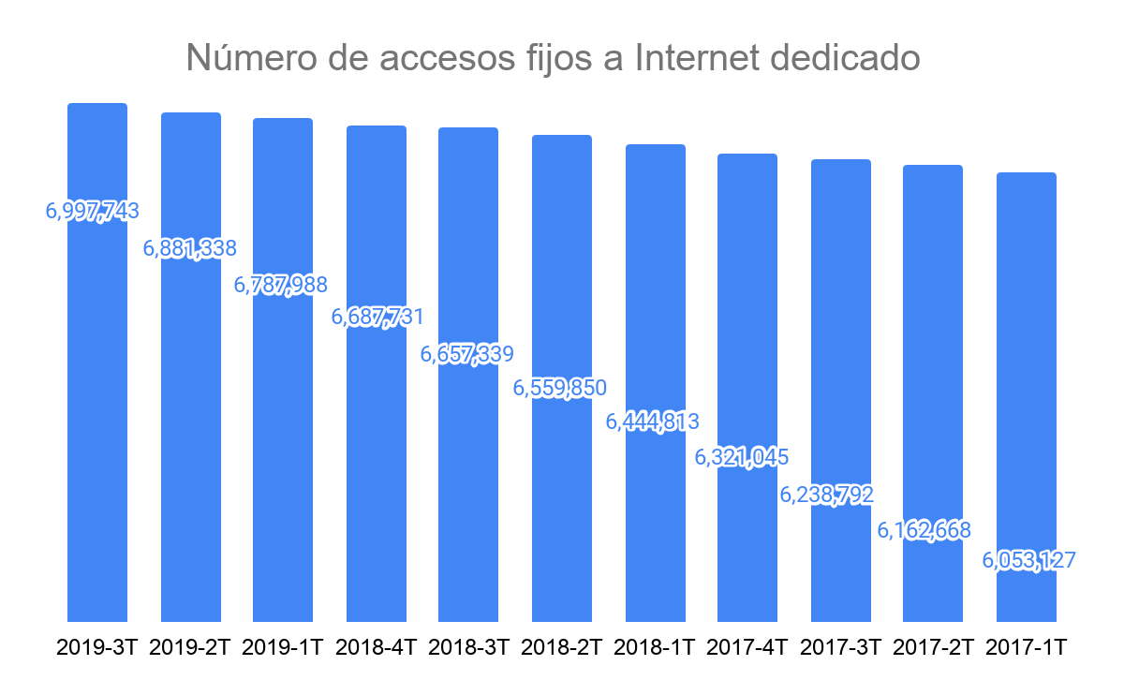
Fuente: Mintic https://colombiatic.mintic.gov.co/679/w3-propertyvalue-47271.html

Igualmente, el número de abonados a telefonía móvil continúa en aumento. El Ministerio TIC informó que para el tercer trimestre de 2019, existían 65´116.052 abonados en telefonía móvil.

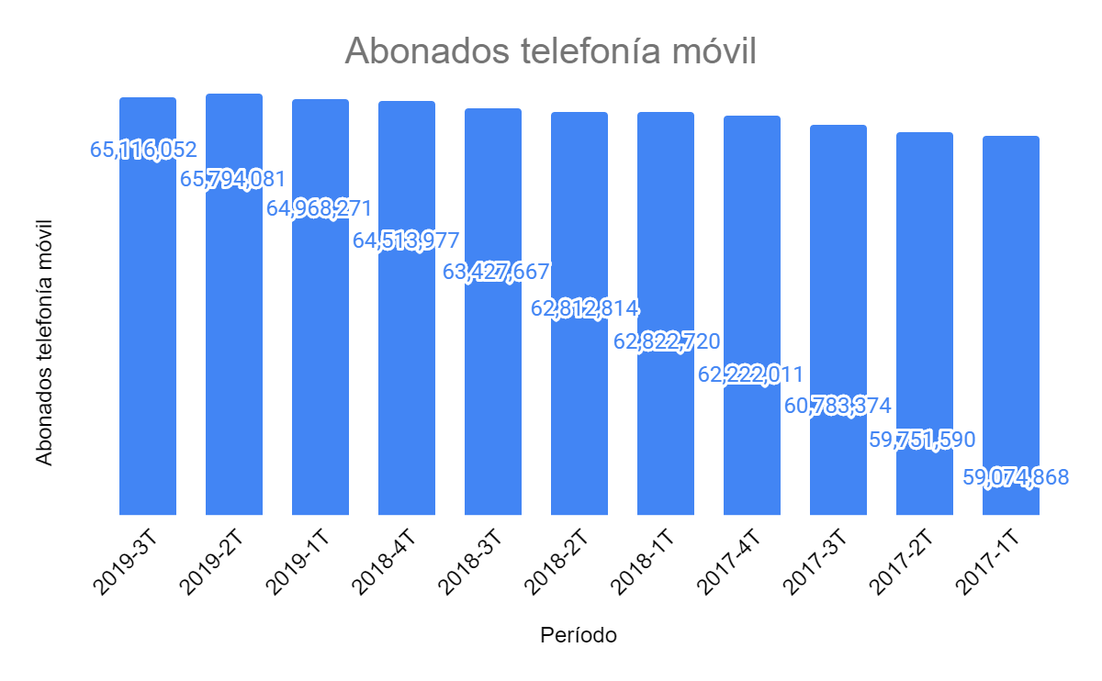
Fuente: Mintic https://colombiatic.mintic.gov.co/679/w3-propertyvalue-47271.html

La inclusión digital también supone una discusión acerca del número de personas que usan teléfonos móviles, con respecto a quienes usan ordenadores de escritorio o computadores portátiles. Según DataReportal, a enero de 2020 el 95% de los usuarios de internet, también utilizaron un teléfono móvil.

Colombia está en el puesto 15 en lo que respecta al número de usuarios de internet de banda ancha fija, y el puesto 14 para móvil, cuando se compara con los resultados nominales de otros países de la OCDE.

Dicho lo anterior, el país aún debe trabajar aún más en la penetración de internet. Lo anterior significa, entre otras cosas, que se debe aumentar la proporción de personas del total de la población que tienen acceso a internet. Según el informe DataReportal, la penetración de internet del país fue del 69% a enero de 2020. Esto significa que Colombia cuenta con más de 35 millones de usuarios de internet, con una tasa de crecimiento del 2,9% anual, de acuerdo con los estimados de este informe.

En la misma línea, la inserción de las TIC es distinta entre los distintos estratos socioeconómicos en el país. La penetración de estos servicios en estrato 1 es del 21.7%, mientras que para el estrato 6 es del 98% (MinTic, 2019). Cuando se compara la penetración de banda ancha móvil, con otros países de la OCDE, Colombia tiene una de las penetraciones de internet más bajas, como se muestra a continuación.

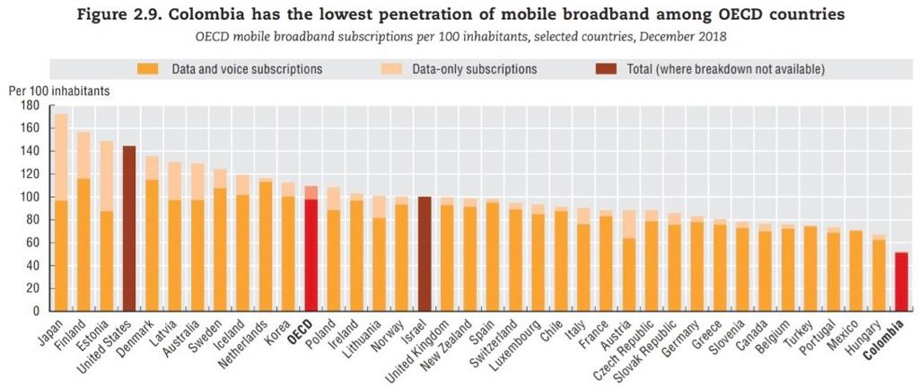
“Figura 2.9. Colombia tiene la penetración de banda ancha móvil más baja entre todos los países de la OCDE” (traducción propia) Fuente: OCDE, 2019. Pp 35

Esta situación es aún más crítica cuando se comparan los costos de los planes internet con los presupuestos de los ciudadanos. Al hacer el cálculo relacionando el GDP per capita, es decir lo que gana en promedio una persona en el país, Colombia pasa al último lugar.

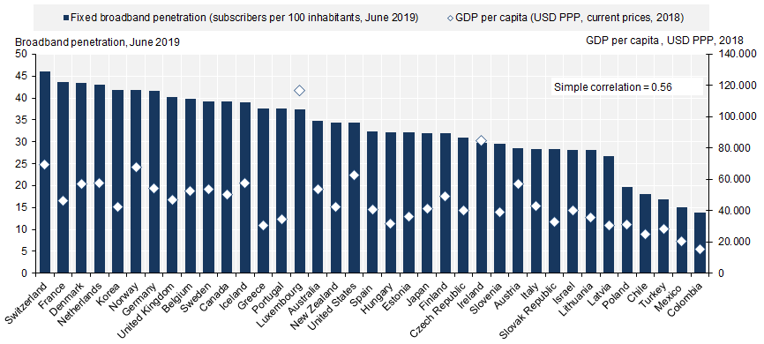
Fuente: Datos sobre penetración de internet de la OCDE, para enero de 2019. Tomado de http://www.oecd.org/sti/broadband/broadband-statistics/,consultado el 27/05/2020. A las 9:20 a.m.

Ello implica que los precios del acceso a internet se han convertido en una barrera para el acceso a internet en Colombia. En la última Encuesta Nacional de Presupuestos de los Hogares (ENPH), realizada por el DANE, se informó que, a nivel nacional, el gasto corriente mensual promedio en el sector de información y comunicación fue de $81.000 COP, existiendo un comportamiento diferenciado entre áreas urbanas y rurales.

En cabeceras municipales, este gasto promedio fue de $91.000 COP y en los hogares de los centros poblados y rural disperso, $29.000 COP. Actualmente es el gasto más bajo entre los otros servicios para este segmento de la población. Este comportamiento de los centros poblados y rurales dispersos, también se debe a que en Colombia hay 20 millones de ciudadanos que no cuentan con internet de banda ancha, muchos de los cuales están ubicados en dichas zonas (MinTic, 2019).

En este orden de ideas, mejorar la penetración de internet para garantizar acceso a servicios, necesita de precios que se ajusten a las capacidades adquisitivas de los colombianos, y así mejorar la relación entre el gasto de internet móvil con respecto a los presupuestos reales de los colombianos.

  - El acceso a internet como buena práctica OCDE

Con la inclusión de esta exención fiscal en materia de servicios de telecomunicaciones, también se acogerían las recomendaciones realizadas por la OCDE sobre la materia, por cuanto se permitiría reducir la brecha de asequibilidad que enfrentan millones de colombianos para acceder a estos servicios.

En 2019, la OCDE advirtió que las desigualdades en Colombia habían hecho que el acceso a internet se convirtiera en un privilegio. “La alta desigualdad en Colombia llevó a una clase media más pequeña que la mayoría de países de la OCDE, poniendo el acceso a Internet en casa lejos de muchos hogares. (OECD, 2016b) Como resultado, muchas personas están en riesgo de quedar rezagadas, con la mitad de las personas sin acceso a internet reportando que los altos costos son la principal barrera para no acceder a Internet (DANE, 2018a)”.En este sentido, tanto la desigualdad estructural del país como los precios de los planes de internet son las principales barreras para un acceso masivo de este servicio.

Estas observaciones vienen de la mano con el hecho de que Colombia tiene, comparativamente, precios de internet más altos que otros países miembros. Lo anterior si se comparan los precios por unidad del cargo a dólares PPP (purchasing power parity por su sigla en inglés, o paridad del poder adquisitivo). Esto quiere decir que, con respecto al poder adquisitivo de 5 países miembros, Colombia tiene el costo más alto, como se muestra a continuación:

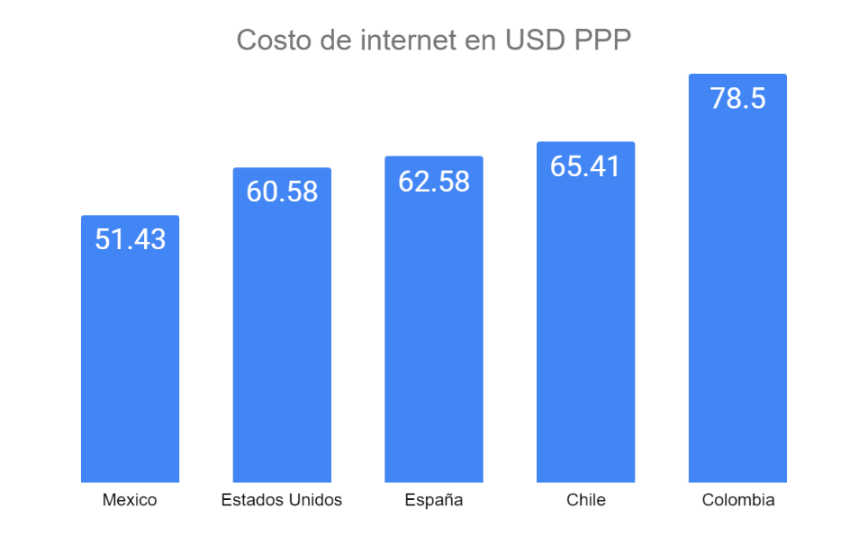
Elaboración propia con cifras de OCDE 2019, pp 92.

Adicional al análisis a las barreras de acceso, la OCDE realizó un análisis de las cargas fiscales en servicios de telecomunicaciones, y mostró cómo estos impuestos terminan siendo pagados por los usuarios finales, por lo cual recomienda su eliminación: “Actualmente, se imponen múltiples impuestos y cuotas sobre el consumo de servicios de comunicación y sobre el sector de la comunicación. Los impuestos para los consumidores pueden dividirse en impuestos sobre el uso de la comunicación, servicios e impuestos sobre teléfonos (Tabla 2.3). Además del impuesto al valor agregado (IVA) estándar del 19%, los dispositivos móviles y los servicios de voz y datos están sujetos a un impuesto adicional del 4%. Es difícil justificar este impuesto de "lujo" sobre los servicios de comunicación, que son la base necesaria de la economía digital y para un sector con externalidades positivas para toda la economía. El impuesto adicional sobre los servicios móviles tiene un efecto directo sobre el costo total que los consumidores tienen que pagar por sus servicios de comunicación y, como consecuencia, corre el riesgo de obstaculizar la adopción de servicios de comunicación y, a su vez, innovación e inversión en el sector. Se sugiere enfáticamente eliminar este impuesto” .

Si bien el informe de 2019 reconoce los avances que ha hecho el país en términos de cerrar la brecha en términos del uso de internet, a través de los programas de Internet Móvil Social para la Gente y de wi-fi gratuito, la OCDE recomienda a Colombia que las conexiones a internet sean más accesibles. La primera recomendación de la OCDE al país en lo que respecta a conectividad, es que se aumente la tasa de internet de alta calidad a través de puntos fijos y móviles a precios competitivos. En este sentido, dar un carácter permanente la medida tributaria que impone el Decreto Legislativo 540 de 2020, ayudaría a disminuir los costos para el usuario final de los servicios de conexión y acceso a voz e internet móviles.

3. Situaciones que pueden llegar a configurar conflicto de interés

La Ley 2003 de 2019 “Por la cual se modifica parcialmente la Ley 5 de 1992 y se dictan otras disposiciones”, modificó el régimen de conflicto de intereses de los Congresistas e introdujo la obligación de que se incluyan en el proyecto y en las ponencias, un acápite que describa las circunstancias o eventos que pueden generar un conflicto de interés.

Sobre este particular, el inciso primero del artículo 3 señala lo siguiente: «Artículo 3. El artículo 291 de la Ley 5 de 1992 quedará así: Artículo 291. Declaración de Impedimentos. El autor del proyecto y el ponente presentarán en el cuerpo de la exposición de motivos un acápite que describa las circunstancias o eventos que podrían generar un conflicto de interés para la discusión y votación del proyecto, de acuerdo al artículo 286. Estos serán criterios guías para que los otros congresistas tomen una decisión en torno a si se encuentran en una causal de impedimento, no obstante, otras causales que el Congresista pueda encontrar».

Teniendo en cuenta la obligación del artículo 3 de la Ley 2003 de 2019, a continuación, se proponen algunas de las situaciones que podrían dar lugar a un conflicto de interés por parte de los congresistas al momento de discutir o votar este Proyecto de Ley. Lo anterior no implica que sean las únicas situaciones o causales que podrían configurar un conflicto de interés, por lo que si algún Congresista considera que existe otra causal por la cual deba declararse impedido, deberá manifestarlo oportunamente.

- Ser accionista de empresas que presten los servicios de conexión y acceso a voz e internet móviles.

- Que su cónyuge, compañero o compañera permanente o alguno de sus parientes dentro del segundo grado de consanguinidad, segundo de afinidad o primero civil sea directivo o accionista de empresas que presten los servicios de conexión y acceso a voz e internet móviles.

Cordialmente,

JOSE DANIEL LÓPEZ  Representante a la Cámara | FABIO FERNANDO ARROYAVE  Representante a la Cámara
JAIME FELIPE LOZADA  Representante a la Cámara por el Huila | ENRIQUE CABRALES BAQUERO  Representante a la Cámara  Por Bogotá, D.C
JOHN MOISES BESAILE  Senador de la República | ANDRÉS CRISTO BUSTOS  Senador de la República
ANA MARÍA CASTAÑEDA GÓMEZ  Senadora de la República | RICHARD AGUILAR VILLA  Senador de la República
HORACIO JOSÉ SERPA MONCADA  Senador de la República  AYDEÉ LIZARAZO CUBILLOS  Senadora de la República  Partido Político Mira | CARLOS EDUARDO GUEVARA VILLABÓN  Senador de la República  Partido Político Mira  MANUEL VIRGÜEZ P  Senador de la República  Partido Mira
OSWALDO ARCOS BENAVIDES  Representante a la Cámara  Departamento Valle del Cauca | RODRIGO ARTURO ROJAS Representante a la Cámara  Partido Liberal
AQUILEO MEDINA ARTEAGA  Representante a la Cámara  Departamento del Tolima  ESTEBAN QUINTERO CARDONA  Representante a la Cámara por Antioquia | JOHN JAIRO CÁRDENAS MORÁN.  Representante a la Cámara.  Departamento del Cauca.  ADRIANA GÓMEZ MILLÁN  Representante a la Cámara  Partido Liberal
JULIÁN PEINADO RAMÍREZ  Representante a la Cámara | WILMER LEAL PÉREZ  Representante a la Cámara
KARINA ESTEFANIA ROJANO PALACIO  Representante a la Cámara  Departamento del Atlántico | ÓSCAR DARÍO PÉREZ PINEDA  Representante a la Cámara por Antioquia  Partido Centro Democrático
EMETERIO JOSÉ MONTES DE CASTRO  Representante a La Cámara  Departamento de Bolívar | JUAN FERNANDO REYES KURI  Representante a la Cámara por el Valle del Cauca
GABRIEL SANTOS GARCÍA  Representante a la Cámara por Bogotá | ÁNGELA PATRICIA SÁNCHEZ LEAL  Representante a la Cámara por Bogotá
ERWIN ARIAS BETANCUR  Representante a la Cámara por el Departamento de Caldas | CARLOS ARDILA ESPINOSA  Representante a la Cámara  Departamento de Putumayo
KATHERINE MIRANDA PEÑA  Representante a la Càmara por Bogotá | ADRIANA MAGALY MATIZ VARGAS  Representante a la Cámara  Partido Conservador
JORGE ENRIQUE BENEDETTI M  Representante a la Cámara  Departamento de Bolívar  SALIM VILLAMIL QUESSEP  Representante a la Cámara  Departamento de Sucre  MÓNICA MARÍA RAIGOZA MORALES  Representante a la Cámara  Departamento de Antioquia  IRMA LUZ HERRERA RODRÍGUEZ  Representante a la Cámara Bogotá  Partido Político MIRA | CIRO ANTONIO RODRIGUEZ PINZON  Representante a la Cámara Departamento Norte de Santander  JUAN CARLOS LOZADA VARGAS  Representante a la Cámara por Bogotá D.C  NESTOR LEONARDO RICO RICO  Representante a la Cámara  Departamento de Cundinamarca  WADITH ALBERTO MANZUR IMBETT  Representante a la Cámara  Partido Conservador
BAYARDO BETANCOURT PÉREZ  Representante a la Cámara  Departamento de Nariño  JOSÉ GABRIEL AMAR SEPULVEDA  Representante a la Cámara  Departamento del Atlántico | CARLOS MARIO FARELO DAZA  Representante a la Cámara

BIBLIOGRAFÍA

- DANE Encuesta Nacional de Presupuestos de los Hogares (ENPH). 2018. https://www.dane.gov.co/index.php/estadisticas-por-tema/pobreza-y-condiciones-de-vida/encuesta-nacional-de-presupuestos-de-los-hogares-enph
- DataReport Colombia 2020. https://datareportal.com/reports/digital-2020-colombia
- Datos sobre internet de la OCDE, para Colombia enero de 2019. Tomado de http://www.oecd.org/sti/broadband/broadband-statistics/
- MinTic, (2019). https://www.mintic.gov.co/portal/inicio/Sala-de-Prensa/Columnas-Ministra-TIC/82174:Sentido-de-urgencia-Cerrar-la-brecha-digital
- MinTic, (2019). https://mintic.gov.co/portal/inicio/Sala-de-Prensa/MinTIC-en-los-Medios/100374:Internet-satelital-opcion-para-conectar-el-campo-y-mejorar-la-competitividad
- ONU, Comité de Derechos Económicos Sociales y Culturales. (1999) Observación General No. 13 del Comité de Derechos Económicos Sociales y Culturales. https://www.escr-net.org/es/recursos/observacion-general-no-13-derecho-educacion-articulo-13
- ONU, (2011). Consejo de Derechos Humanos. “Informe del Relator Especial sobre la promoción y protección del derecho a la libertad de opinión y de expresión, Frank La Rue”. https://www.acnur.org/fileadmin/Documentos/BDL/2015/10048.pdf
- OCDE, 2019 “OECD REVIEWS OF DIGITAL TRANSFORMATION: GOING DIGITAL IN COLOMBIA”, https://www.oecd-ilibrary.org/docserver/781185b1-en.pdf?expires=1590683058&id=id&accname=guest&checksum=4C29C3E21EF4756A59ACA0ECBC0D062F
- https://www.corteconstitucional.gov.co/comunicados/Comunicado%20No.%2026%20del%2024%20y%2025%20de%20junio%20de%202020.pdf
- https://www.corteconstitucional.gov.co/comunicados/Comunicado%20No.%2027%20del%201%20y%202%20de%20julio%20de%202020.pdf

https://www.funcionpublica.gov.co/documents/28586175/28586246/15-08-2019_Medios_de_realizaci%C3%B3n_tr%C3%A1mites.pdf/a5c37749-aaf7-8544-3da0-9a7df3e17735?t=1565873842617
El informe DataReportal es un informe hecho por Simon Kemp y Kepios, y fue financiado entre otros por Hootsuite y We Are Social. https://datareportal.com/about
“OECD Reviews of Digital Transformation: Going Digital in Colombia” Octubre de 2019. Pg. 58. Traducción propia. http://www.oecd.org/colombia/oecd-reviews-of-digital-transformation-going-digital-in-colombia-781185b1-en.htm
Tomado de OECD Economic Surveys: Colombia 2019. La explicación técnica de las cifras usada por la OCDE en el anexo técnico es la siguiente: “Los precios de telefonía móvil son la tarifa local de 1 minuto de telefonía prepago. Todos los precios son convertidos a dólares PPP, utilizando las tasas de conversión publicada por el World Economic Outlook del Fondo Monetario Internacional”. Traducción propia. https://doi.org/10.1787/e4c64889-en
“OECD REVIEWS OF DIGITAL TRANSFORMATION: GOING DIGITAL IN COLOMBIA”, OCDE, 2019. Pp. 48. Traducción propia.

